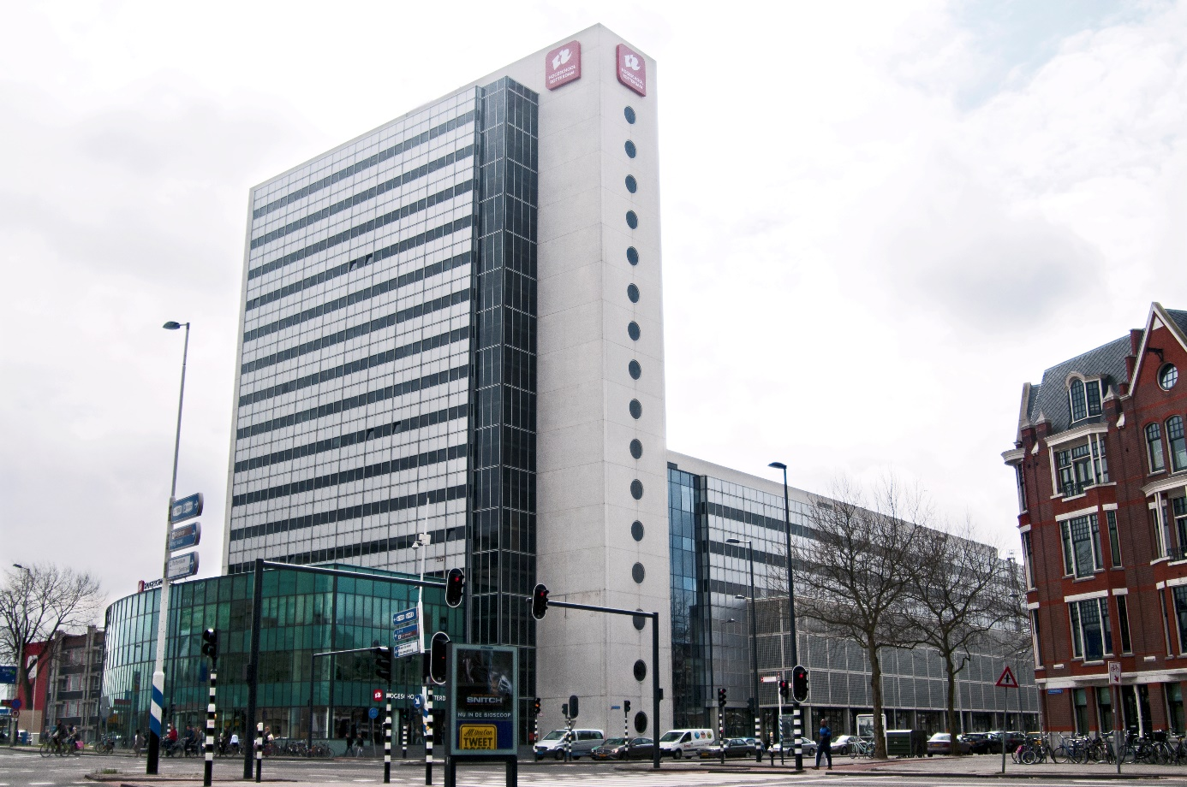

Titel: Kennislijn - gezond ouder worden
Module: Gezondheidsrisicos, screening en zelfmanagement
Opleiding: Verpleegkunde; Doorstroom MBO-HBO
Auteur: Carine van Winden, MEd, Hogeschool Rotterdam
Leermateriaal: opdracht
Leerdoel: staan vermeld bij de opdrachten
Plaats van publicatie*: Rotterdam
Publicatiejaartal of -datum*: 2022
Bronnenlijst: is per opdracht uitgeschreven

Deze publicatie valt onder een Creative Commons Naamsvermelding 4.0 – Internationaal-licentie.
Dit betekent dat deze publicatie hergebruikt mag worden voor de ontwikkeling van eigen onderwijsmateriaal mits de naam van de auteur hierbij vermeld wordt.

Hoe gebruik je de werkgroep-opdrachten?
Dit document bevat opdrachten en extra informatie die je per kennislijnweek nodig hebt om de leerstof van de kennislijn eigen te maken. Door de opgegeven literatuur uit de cursushandleiding begrijpend te bestuderen en de werkgroep-opdrachten te maken, verdiep je je in de leerstof. Je gebruikt dit tijdens de werkgroepen en in je zelfstudietijd.
Er is onderscheid gemaakt tussen verplichte literatuur, in de cursushandleiding en op CumLaude en interessante literatuur (toegevoegd aan de werkgroep-opdrachten). Verplichte literatuur wordt getoetst in de digitale toets in week 9 of 10 van de onderwijsperiode, interessante literatuur wordt
niet getoetst en is alleen ter verdieping.
In de werkgroepen wordt er van je verwacht dat je actief meedoet aan de werkgroep-opdrachten. De opdrachten zijn ondersteunend en verdiepend aan de leerstof. Door de opdrachten samen te maken in de break-out-rooms in Teams of op school in de fysiek werkgroep bouw je voort op de kennis en wordt alles in de context van het geheel geplaatst. Je formuleert leervragen en deelt dit met je medestudent en de docent. Deze manier van leerstof verwerken sluit aan bij het fenomeen verdiepend leren. Je wordt gestimuleerd zelf de regie te nemen en te werken aan kennis, vaardigheden en attitude. Het draagt ertoe bij dat je verworven kennis uit het mbo terughaalt waardoor nieuwe kennis opgedaan wordt.

Verpleegkunde werkgroep opdrachten OP1 week 2 werkgroep 1

Lesdoelen
De student verpleegkunde kan:
- kenmerken signaleren van gezondheid en kwetsbaarheid van ouderen. [2, 3]
- aangeven wat gezondheidsdeterminanten zijn van ouderen in levensloopperspectief en in hun omgeving (Nederland). [2, 3]
- gezondheidsrisico’s van ouderen inschatten en screenen m.b.v. gevalideerde meetinstrumenten. [3]

- Deze opdracht is bedoeld om voorkennis op te halen en eerdere ervaringen uit je stages te delen. Als mbo-verpleegkundige heb je ervaring in de zorg en ben je bekend met risicovolle situaties.
Bekijk ter informatie onderstaand filmpje (je kunt dit met elkaar doen door middel van scherm delen)
Valpreventie
  - In hoeverre herken je het risico op vallen uit de verpleegkundige praktijk en
  - Welke interventies ken je (maak gebruik van Carpenito)?
  - Wat kan je aanvullend vinden op de volgende site: Valpreventie bij ouderen | VeiligheidNL
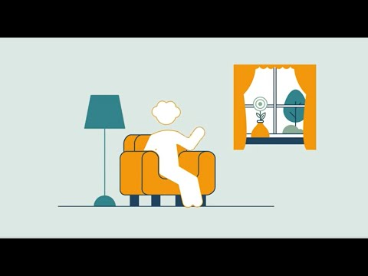

- Zoek de betekenis van onderstaande woorden/zinnen/beschrijvingen?
De uitwerking hiervan kan je bij de fysieke werkgroep(en) van deze week gebruiken.
- Epidemiologie
- Gezondheidsdeterminanten: endogeen (persoonsgebonden), leefstijl & gedrag, exogeen (fysieke omgeving, maatschappelijke omgeving),
- Preventie
- Gezonde en kwetsbare ouderen (definitie en identificatie)
- Integratief gero-dynamisch model
- “Man bijt hond”
Bekijk de aflevering via de link en beantwoord de onderstaande vragen:

  - http://www.npo.nl/man-bijt-hond/14-02-2012/NCRV_1499265/POMS_NCRV_121408

- In hoeverre is deze meneer zelfredzaam?
- In hoeverre is er sprake van zelfmanagement?
- Welke risico’s zie je?

- In Nederland zijn er tientallen risicosignaleringslijsten in de omloop, bijvoorbeeld voor depressie, valrisico's of incontinentie. Met de 'Verkorte Checklist Veilige Zorg' van Zorg voor Beter kun je eenvoudig gezondheidsrisico's signaleren. Download de “verkorte checklist veilige zorg”

- Verkorte Checklist Veilige Zorg | Kennisplein Zorg voor Beter

- Welke andere manieren zijn er om risico’s te screenen?
- Welke andere screeningsinstrumenten ken je?

- https://www.zorgvoorbeter.nl/risicosignalering/risicosignaleringslijsten

- Wat volgt er uit screening?

- Quiz van Zorg Voor Beter over risicosignalering
Maak de quiz uit de PPT https://www.zorgvoorbeter.nl/risicosignalering/bijscholing

Verpleegkunde werkgroep opdrachten OP1 week 2 werkgroep 2

Lesdoelen
De student kan:
- benoemen wat eigen kracht, eigen regie, zelfredzaamheid en zelfmanagement inhouden. [4]
- benoemen welke mogelijkheden er zijn voor de eigen regie voering/zelfmanagement van ouderen. [4]
- interventies benoemen om kwetsbaarheid van ouderen te verminderen of te voorkomen. [2, 3]

- Voorbereiding; zie CH: De beschreven kenmerken van zelfmanagement en verpleegkundige interventies om zelfmanagement te bevorderen kan je straks gebruiken bij de opdracht. Kijk eens of je antwoorden overeenkomen met wat je vandaag gaat horen

En wat was jouw score bij de e-module?
- https://www.free-learning.nl/modules/zelfredzaamheid/start.html
- Jullie hebben kenmerken van zelfmanagement en verpleegkundige interventies beschreven die het zelfmanagement kunnen bevorderen. Bespreek de uitkomsten in tweetallen en beantwoord de volgende vragen:
- In hoeverre komen jullie bevindingen overeen?
- Waarin zit het verschil?
- Wat maakt dat de verschillen er zijn? Discussieer hierover.
- Groepsopdracht risicosignalering en zelfmanagement
Stap 1 (10 min):
Lees en bediscussieer de casus van week 2 uit de CH:
- Wat is belangrijk in deze casus vanuit het gezichtspunt van meneer van Oyen?
- Wat heeft prioriteit en motiveer dit.

Stap 2 (20 min):
- Voor werkgroep 1 heb je de “verkorte checklist veilige zorg” van Zorg voor Beter gedownload
- Screen het risico/ de risico’s in deze casus met behulp van de verkorte checklist.
- Wat is het belang van screening bij de casus van deze week over meneer van Oyen?

Stap 3 (20 min):
- Welke verpleegkundige interventies zou jij willen toepassen in deze casus t.a.v. zelfmanagement en zelfredzaamheid van de zorgvrager? Motiveer je keuze.
- Maak eventueel gebruik van de tips uit de verkorte checklist
- Bespreek met elkaar hoe je eigen regie/ zelfmanagement kunt behouden bij het omgaan met risico’s.

Bij tijd over
Bekijk de volgende animatiefilm waar het gebruik van het zelfmanagement web wordt toegelicht: https://youtu.be/ifa9FjNwk1c. Neem een zorgvrager in gedachten waar je in het verleden, of juist nu nog, zorg aan verleent en reflecteer op de volgende vragen:
- In hoeverre zou het gebruik van een zelfmanagement tool als het zelfmanagement web kunnen ondersteunen in de zorg?
- In hoeverre zou het de zorgvrager ondersteunen? En in hoeverre jou? Zou het verschil maken en waarom?
- Op welk onderdeel/ onderdelen zou jij je willen richten? Onderbouw voor jezelf jouw keuze(s).

Verpleegkunde werkgroep opdrachten OP1 week 2 werkgroep 3

Lesdoelen
De student kan:
- de stappen van het verpleegkundig proces toepassen t.a.v. de volgende problematiek van ouderen in laagcomplexe casuïstiek: vochtbalans, smetten, wonden, verstoorde mobiliteit en vallen. [3]
- de positie en behoeften van ouderen van verschillende (culturele) achtergronden benoemen binnen de Nederlandse samenleving en de gezondheidszorg [2]
- benoemen hoe cultuursensitieve ouderenzorg vorm kan krijgen. [3, 4, 5]

- Opdracht Klinisch redeneren
Casus week 1 of 2 Afhankelijk van je onderwerpkeuze uit de CH
Maak een verpleegplan (maak hierbij gebruik van informatie uit de VIA opdracht van dit blok
- Met minimaal twee verpleegkundige diagnoses (PES)
- Formuleer het doel, passend bij de Verpleegkundige diagnose
- Formuleer passende interventies bij de thema’s van deze week (nog geen interventies; dat is HS5)

Maak gebruik van de onderwerpen uit de CH, de literatuur uit Wilkinson en Carpenito
- Assessment en interventies bij dehydratie/vochtbalans
- Assessment bij incontinentie
- Assessment bij vallen/valpreventie
- Assessment bij huidletsel (wonden en smetten)
- Verstoorde mobiliteit

Heb je vragen, stel ze aan elkaar of aan de docent
Een tip bij smetten: zie de Richtlijn Smetten | V&VN (venvn.nl).

- Opdracht Sociologie i.r.t ouderen van verschillende (culturele) achtergronden
Ga naar de volgende site: https://netwerknoom.nl/ouderen-aan-het-woord/
Kies een persoon of neem een zorgvrager uit je eigen stage/werk passend bij de opdracht
Maak een ‘portret’ van deze persoon aan de hand van de volgende vragen:
  - Wie is deze persoon?
  - Welke achtergronden spelen een rol? (ook levensbeschouwelijke/religieuze*)
  - Hiervoor kan je ook de documenten gebruiken op: http://www.evenanders.nu/sprakeloos-gevoel/
  - Wat is belangrijk om hem/haar te leren kennen?
  - Welke wensen en behoeften t.a.v. de gezondheidszorg heeft ……(Naam)?
  - Wat betekent eigen regie en zelfredzaamheid voor hem/ haar?
  - Wat kan je als hulpverlener doen om dit te bevorderen?
  - Deel je gevonden antwoorden met elkaar: presentatie in de plenaire bijeenkomst

- Bij tijd over
https://www.free-learning.nl/
Alle free-learning modules zijn gratis, voor iedereen en overal toegankelijk. Je maakt je module op je werkplek of thuis op de bank en je hoeft je niet voor te bereiden. Score niet gehaald? Herhaal de module net zo vaak als je wilt. Klik op een module en je kunt direct beginnen.

Verpleegkunde werkgroep opdrachten OP1 week 2 werkgroep 4

- Stuur je leervragen voorafgaand aan de werkgroep naar de docent
- Feedback en peerfeedback op de uitwerking van de opdrachten: zorg dat je de uitgewerkte opdrachten paraat hebt staan
- De opgedane kennis wordt getoetst door oefentoetsen (bijvoorbeeld casuïstiek, het doen van een spel of een MC oefentoets).

